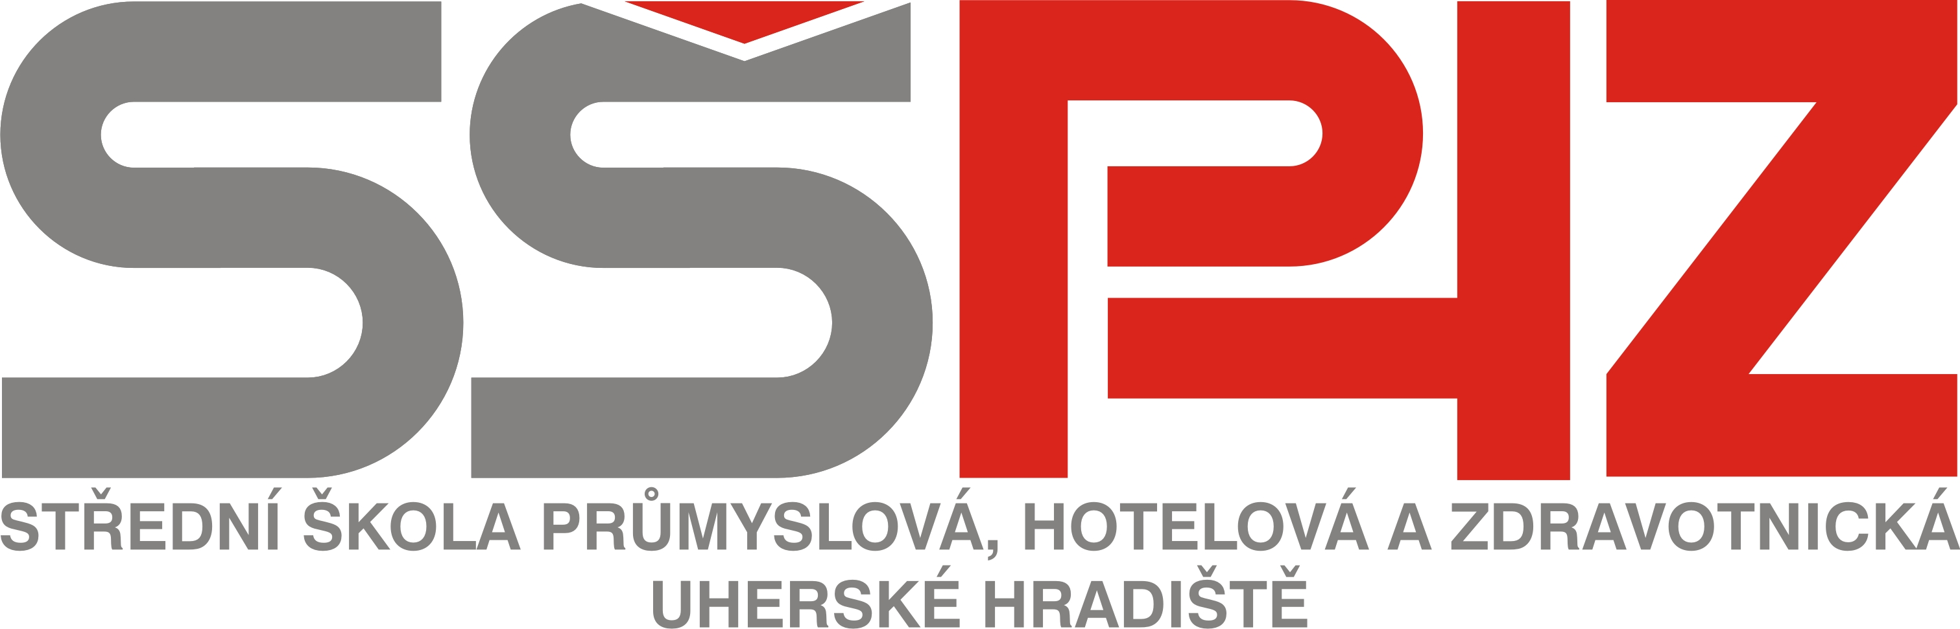
Formulář pro oznamování protiprávního jednání

Oznamovatel (jméno, příjmení, datum narození, adresa,…)

E-mail

Telefon

Povinný subjekt (na koho oznámení směřuje)
Střední škola průmyslová, hotelová, zdravotnická a Vyšší odborná škola Uherské Hradiště, Jiřího z Poděbrad 949, 686 01 Uherské Hradiště
Vztah k povinnému subjektu (zaměstnanec, firma, obchodní partner, volený orgán,…)

Text oznámení:

Chci být zpětně kontaktován
Nechci být zpětně kontaktován

Kontaktní údaje příslušné osoby pro příjem a zpracování oznámení:

Jméno, příjmení příslušné osoby | Ing. Marta Plačková
Adresa pro zasílání písemných oznámení | SŠPHZ a VOŠ, Jiřího z Poděbrad 949, 686 01 Uherské Hradiště
Telefon | 605 328 458
e-mail | whistleblowing@ssphzuh.cz

Listinná podání označte na obálce: „Whistleblowing – neotvírat“

